政策空间，是越用越小，还是越用越大？
公众号：丹湖渔翁
发布时间：2026-02-11 23:49:01
原文链接：http://mp.weixin.qq.com/s?__biz=MzAwNjAwNTc3Ng==&mid=2448834707&idx=1&sn=22eeac3659a7e4d727c7ed721889743c&chksm=8f1115ecb8669cfa72e40ac71fb96483e06ad4e138260ca8f0c8ea70a1b7b6da5b345974ef70#rd
==================================================

封面图片
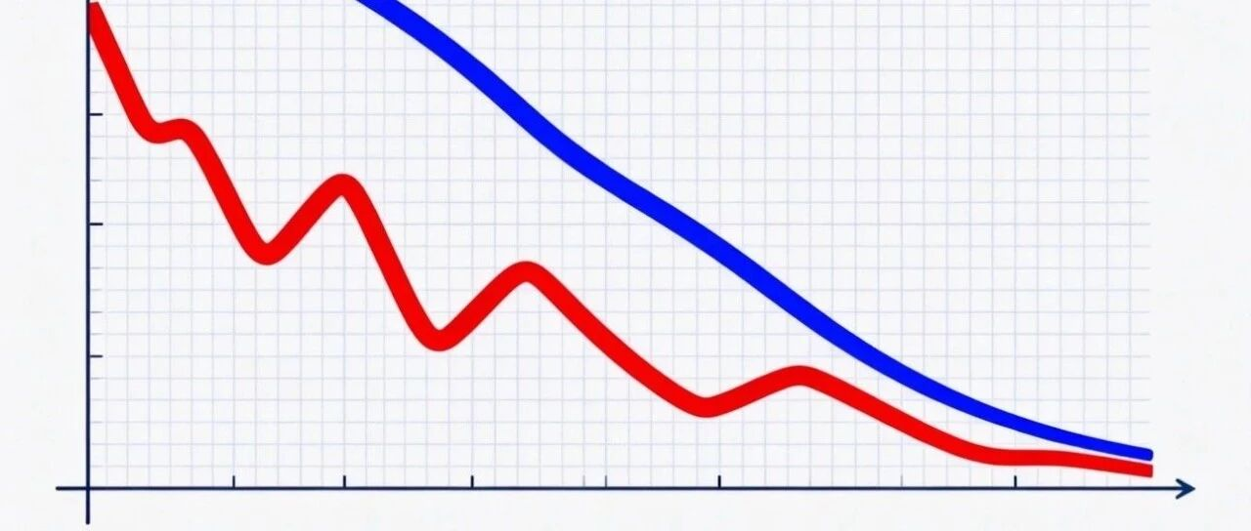

正文
最近几年，央行和相关部委经常在有关会议或文件中表示，政策工具箱里还有很多工具，政策是有空间的。例如2月1日《求是》杂志发表的《积极推动物价合理回升》提到：“我国政府负债率显著低于其他主要经济体，政策利率处于全球中位水平，推动物价合理回升还有很大政策空间”。意思是财政部和央行有足够多、足够强的工具治理通缩，只是现在没拿出来。这样说，显然是为了让企业和居民对政策抱有信心，从而对经济抱有信心。但是我们也经常见到有人说：财政政策和货币政策力度之所以不够大，是为了给未来留下空间。言下之意，这些政策就像士兵弹匣中的子弹一样，打一颗少一颗，打没了就被动了，所以不能随便打，要省着用，留在最关键的时候用。恕我直言，这种说法其实蕴含了几个假设：【1】未来经济形势将会越来越困难，更困难的时候在后面，所以需要政策发力的关键时刻还没到。【2】未开财政赤字率将越来越大，宏观杠杆率将越来越高，所以财政政策空间（子弹）将越来越少，并且这个过程是不可逆的。【3】未来名义利率将越来越低，最终将下降到零附近，那时利率政策将失效，所以利率政策空间（子弹）也将越来越少，并且这一过程也是不可逆的。只有在这样的假设下，才需要节约子弹，等到关键时刻再用。也就是说，说“财政政策和货币政策要为未来留下空间”（要节约子弹）这种话的人，对未来经济和政策（子弹的产能）非常悲观，在向市场传递悲观信息。他甚至可能自己都没意识到这些。对于上述三个假设，我基本上赞同。原因是，长期看，财政政策和货币政策空间归根结底取决于自然产出增速和自然利率，在可见的未来，它们都将继续下降，因此财政政策和货币政策空间也将越来越小。除非新一轮科技革命能拉高自然产出增速和自然利率。但是，长期内我们必然会死，并不意味着现在就应该去上吊，或者有病不治，坐等死神降临。长期内政策空间越来越小，并不意味着短期内不可逆。经济指标并不像下图中蓝线所示，跟吃了德芙巧克力一样丝滑地一路下降，而是像红色曲线那样在短期内有所反复。因此，短期内，绝不能无所作为，或者挤牙膏似地采取添油战术，这其实是在拖时间，等待末日来临。而应该积极采取措施。像我过去几年一再呼吁的那样，短期内大力扩张中央财政赤字、甚至直接给特定群体发钱刺激消费（点击），改善居民部门的资产负债表；同时大幅降低利率（点击），是可以放缓甚至扭转居民资产负债表衰退的势头，从而阻止经济变差的。同时辅之以改革和创新，竭力提高自然产出增速和自然利率，那么政策空间将变大。这样，在短期内由于政策力度较大，可能消耗了政策空间（子弹），但在长期内，政策空间将再度变大。即政策空间跟1920-1940s游击队手里的枪支弹药一样，关键是怎么用。如果用好了，它就是可再生资源，能用它创造出更多的空间；用不好，才会导致空间越来越小。参考一下美联储在2008年、2020年3月的做法，当时它把联邦基金利率直接降到0，压根不考虑将来有没有“政策空间”的问题。但这些政策成功地改善了经济。而当经济好转时，政策空间就出现了。如果当时美联储为了给未来留下政策空间，在行动时磨磨唧唧、畏首畏尾、瞻前顾后地挤牙膏、搞添油战术（送人头），那么估计现在美国还在2008年大危机的泥潭里挣扎。相比之下，日本央行和财政部在1990-1995年应该果断行动时畏首畏尾，最终导致了30多年的停滞（点击）。

文章配图
图片 1:
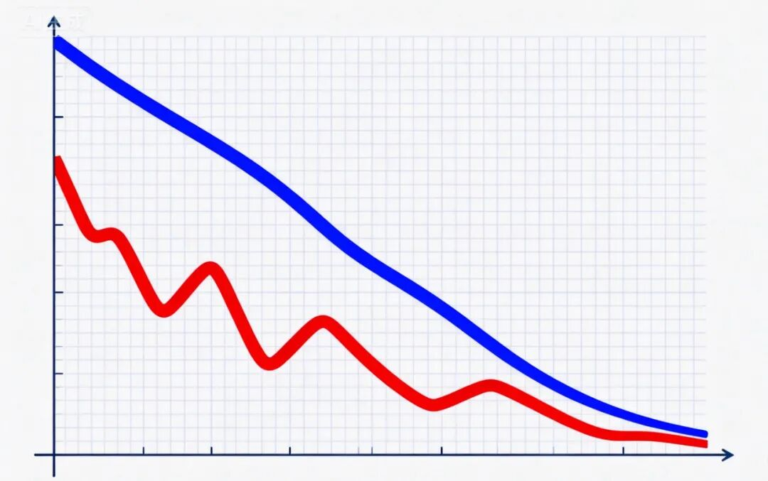

==================================================
爬取时间：2026-02-15T20:47:55.038807

